جامعة الحقوق تكشف عن خططها لفتح فروعها في أيلول/سبتمبر

تزامنًا مع تخفيف قيود الحظر العام، أعلنت جامعة الحقوق عن خططها لإعادة فتح سائر فروعها في المملكة المتحدة لاستقبال أعضاء هيئة التدريس والموظفين والطلاب في شهر أيلول/سبتمبر.

ومن المُقرر أن تتولى جامعة الحقوق، في إطار خططها لاستئناف الدراسة، اتخاذ حزمة من التدابير التي تكفل سلامة أعضاء هيئة التدريس والموظفين والطلاب وراحتهم، إذ تشمل هذه التدابير قياس درجة الحرارة عند الوصول إلى الحرم الجامعي، وتخصيص محطات لتعقيم اليدين، وستائر بلاستيكية شفافة واقية، وزيادة معدلات أنشطة التنظيف الدوري، وتوفير المناديل المبللة والمنتجات المُطهرة المضادة للبكتيريا في الأماكن الخدمية؛ مثل غرفة ماكينات الطباعة وتصوير المستندات، وأنظمة للسير في اتجاه واحد، مع وجود علامات واضحة على الأرضيات لمراعاة التباعد الاجتماعي.

هذا، ومن شأن الالتزام بهذه التدابير التأكد من حماية سائر أعضاء هيئة التدريس والموظفين والطلاب من الإصابة بالفيروس والالتزام بتعليمات الحكومة.

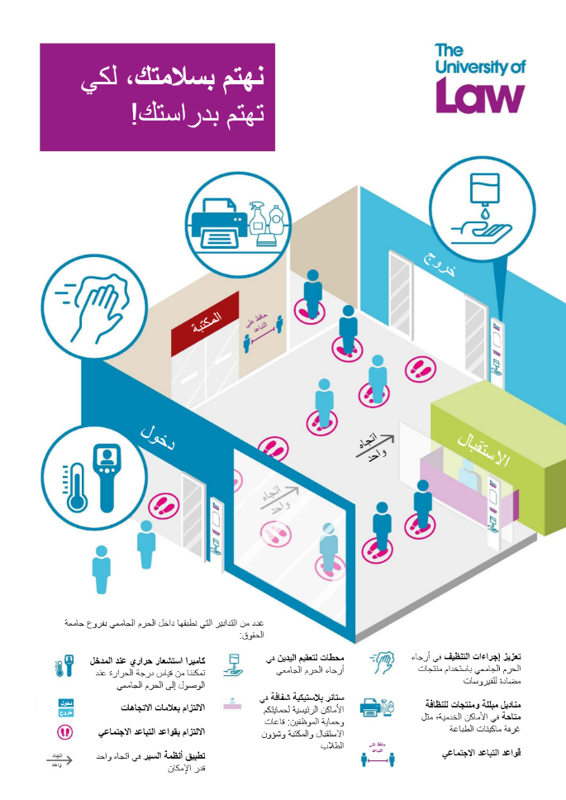

جديرٌ بالذكر أن الجامعة تسعى إلى زيادة التخفيف من مخاوف الطلاب الذين يتطلعون إلى الالتحاق بالجامعة عن طريق طرح مجموعة من خيارات الدراسة المرنة للطلاب من خلال برنامج «ضمان الدراسة» الذي يتيح البدء في الدراسة في حرم جامعي ثم استكمالها في حرم آخر بعد ذلك، فضلاً عن إتاحة مقررات التعليم الإلكتروني والتعليم المدمج. هذا بالإضافة إلى اتباع نفس المنهجية مع جميع مقررات التعليم الإلكتروني والتعليم المدمج للارتقاء بالتجربة التعليمية والمواد التعليمية مثل تلك التي يتم تدريسها داخل الحرم الجامعي، إلّا أنه يتيسر للطلاب دراسة هذه المقررات في الوقت والمكان الأنسب لهم.

وقد نشرت جامعة الحقوق مقطع فيديو يعرض تدابير السلامة وخيارات الدراسة المتاحة للطلاب، ويمكنكم مشاهدة الفيديو هنا.

وقد علّقتْ الأستاذ الدكتور أندريا نوليت، نائب رئيس الجامعة ومديرها التنفيذي، على هذه الخطط قائلةً: ”رُغم أننا ما زلنا نواجه أوقاتًا عصيبة، فإننا نتوقع استئناف الدراسة في فروعنا المختلفة في شهر أيلول/سبتمبر، كما أننا لا نألو جهدًا للتأكد من صحة سائر أعضاء هيئة التدريس والموظفين والطلاب وراحتهم عن طريق تطبيق عدة تدابير للسلامة داخل الحرم الجامعي.“

وأضافتْ نوليت تقول: ”نعلم تمامًا أن هذه الفترة تثير قلق الطلاب الذين يستعدون لبدء دراستهم في أحد فروعنا في أيلول/سبتمبر؛ ولذلك فإننا نقدم برنامج «ضمان الدراسة» الذي يعدهم بعدم تأثر دراستهم مع قدرتهم على البدء في حياتهم الجامعية كما خططوا لها، حتى وإن عجزت فروعنا عن استقبالهم، أو إن عجزوا عن السفر إليها لأي سببٍ كان".

وفي ختام حديثها، صرَّحت بأننا”ندرك حرص الطلاب على مواصلة رحلتهم لتحقيق طموحاتهم المهنية، وما زلنا نعقد العزم في جامعة الحقوق على دعمهم في مسيرتهم.“

يمكنكم التعرف على مزيد من المعلومات حول الخطط التي وضعتها جامعة الحقوق لاستئناف الدراسة في أيلول/سبتمبر على الرابط التالي: https://www.law.ac.uk/study/guarantee/

انتهى،،،
نبذة عن جامعة الحقوق
تُعد جامعة الحقوق واحدة من أعرق الجامعات المتخصصة في تقديم خدمات التعليم والتأهيل القانوني في المملكة المتحدة، إذ يوجد لها فروع في لندن، وبرمنجهام، وبريستول، وتشستر، وجلدفورد، وليدز، ومانشستر، ونوتينجهام، وفروع دولية في كلٍ من برلين وهونج كونج. كما يمكنكم دراسة مقرراتنا في القانون بجامعة إيست أنجليا، وجامعة إكستر، وجامعة ريدينج، وجامعة ليفربول، وكلية الحقوق بجامعة تشستر. ويمكنكم دراسة المقررات التي نقدمها على الإنترنت أو بدوام كامل أو جزئي.

